Мастер-класс по рисованию «Воздушный шар»
Мастер-класс по рисованию «Воздушный шар»
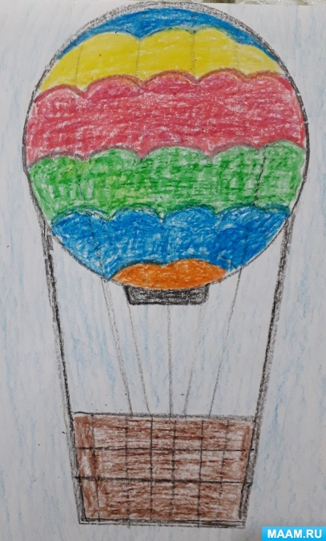
Цель:
развивать художественное творчество, воображение, фантазию, интерес к изобразительной деятельности,
формировать творческие способности

Задачи:
Развивать умения подбирать гармоничное сочетание цветов горного пейзажа;
Создавать творческую атмосферу;
Расширить кругозор детей младшего дошкольного возраста о воздушном шаре;
Способствовать творческой самореализации;
Воспитывать аккуратность.
Для этого нам понадобиться:
- Бумага А4;
- Любой предмет круглой формы;
- Простой карандаш;
- Восковые мелки; - Линейка.

Рисование воздушного шара по этапам:
Рисуем большой круг, который вскоре превратится в транспорт для высоких полетов над землей.
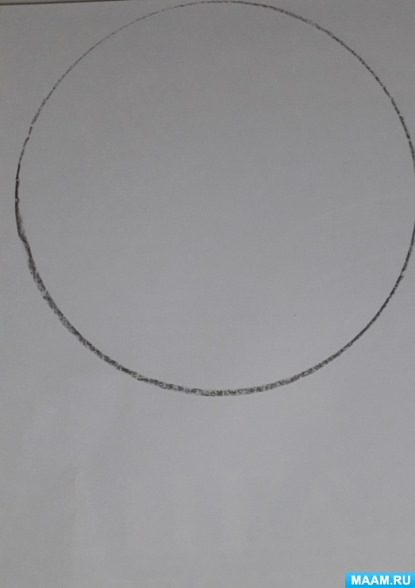
Дорисовываем по бокам круга две линии, которые ведут вниз.
Соединяем две линии одной маленькой дугой. Добавим еще пару линий, чтобы получить контур юбки воздушного шара, прикрывающей горелку от ветра.
Внизу дорисуем корзину (гондолу) для пассажиров и крепление.
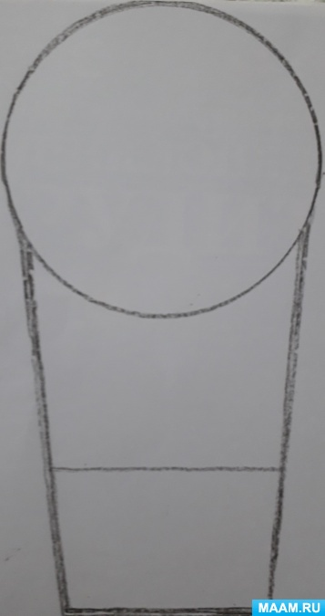
На основной части воздушного шара дорисуем вертикальные и горизонтальные линии
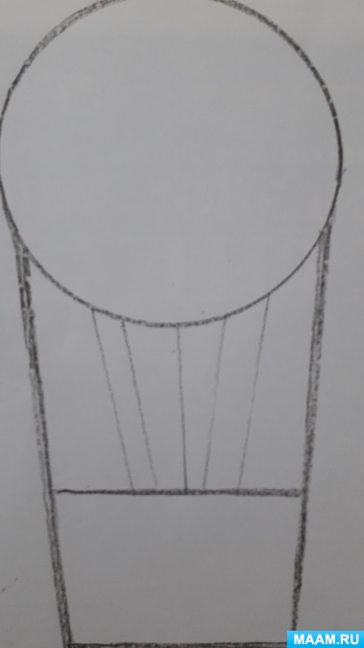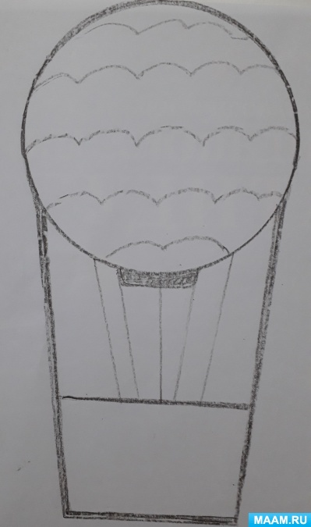
Прокрашиваем некоторые полоски и корзину для пассажиров.
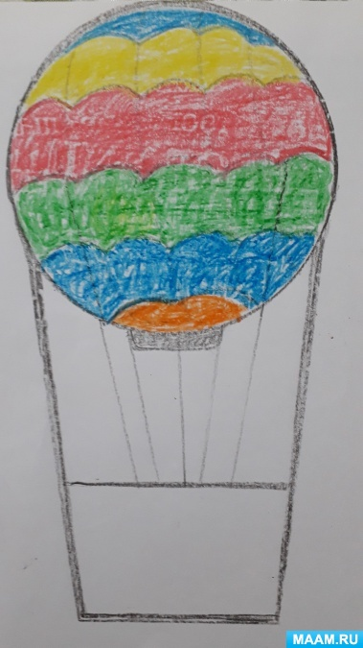
Разукрашиваем воздушный шар мелками, гуашью 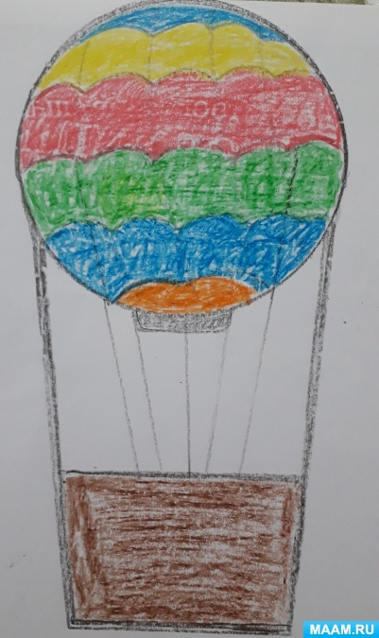

Создаем цвет неба голубыми и синими оттенками. Наш воздушный шар готов к полету.
Василий Росов

"Воздушный шар"
Красный шар, резвясь, поднялся
Прямо в небо, в облака!
Он, наверно, там остался …
До свиданья, шар. Пока

